Mod_1_Relazione_di_Classe_Primaria_a.s._2019/20
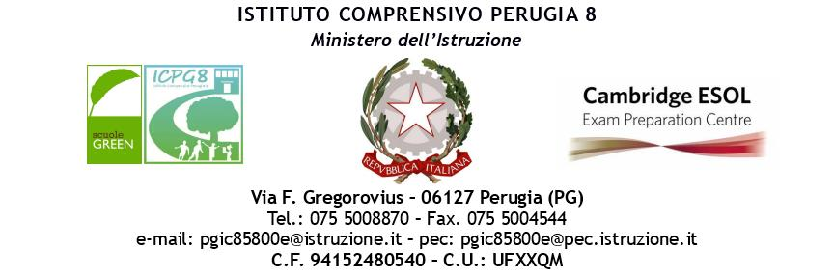

AL DIRIGENTE SCOLASTICO

RELAZIONE FINALE a.s. 2019/20
SCUOLA ………………………………………………………………………………………….
CLASSE ……… sez. ……

Quadro Complessivo della classe
n. alunni | Maschi | Femmine | Alunni con  L. 104/92 | Alunni con Difficoltà Specifiche di  Apprendimento con certificazione (DSA) | Alunni con BES di altro tipo

2 Traguardi di apprendimento conseguiti dagli alunni:
  - Alunni che hanno raggiunto pienamente e/o agevolmente gli obiettivi programmati: (9/10)

  - Alunni che hanno raggiunto in modo soddisfacente gli obiettivi disciplinari programmati: (7/8 )

  - Alunni che hanno conseguito gli obiettivi disciplinari in modo essenziale programmati: (6 )

  - Casi particolari (alunni con difficoltà di apprendimento, alunni stranieri, alunni con disagio).

  - Alunni con L. 104/92

- Arricchimento dell’Offerta formativa
Progetti Docente | Obiettivi conseguiti

- Viaggi d’istruzione e uscite didattiche.
Itinerario | Motivazione didattica | Periodo

  - Attività significative nel corso dell’anno scolastico
Attività
…………………………………………………………………………………………………………………………………………………………………..
…………………………………………………………………………………………………………………………………………………………………..
…………………………………………………………………………………………………………………………………………………………………..
……………………………………………………………………………………………………………………………………………………………………
……………………………………………………………………………………………………………………………………………………………………
……………………………………………………………………………………………………………………………………………………………………

  - Evoluzione dei comportamenti della classe (impegno, partecipazione, interesse)
……………………………………………………………………………………………………….....................................................................
…………………………………………………………………………………………………………………………………………………………………………
…………………………………………………………………………………………………………………………………………………………………………
…………………………………………………………………………………………………………………………………………………………………………
…………………………………………………………………………………………………………………………………………………………………………
…………………………………………………………………………………………………………………………………………………………………………
…………………………………………………………………………………………………………………………………………………………………………
…………………………………………………………………………………………………………………………………………………………………………
…………………………………………………………………………………………………………………………………………………………………………
…………………………………………………………………………………………………………………………………………………………………………
…………………………………………………………………………………………………………………………………………………………………………
…………………………………………………………………………………………………………………………………………………………………………

  - Attività di recupero / Alunni con contratti percorsi personalizzati

Alunno | Piano di studio personalizzato  (SI/NO) | Modalità attuative attività di recupero | Superamento carenze  Si/NO/ Parzialmente

  - Eccellenze

Alunni | Modalità attuative del potenziamento

Data
Firma

